Adolf Hitler Kimdir? Hayatı
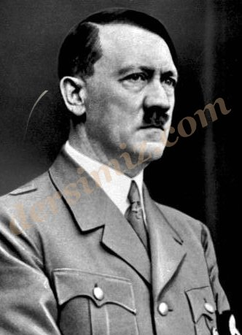ADOLF HİTLER (1889 - 1945)
(1889 Braunau/Avusturya - 1945 Berlin), Alman diktatörü ve devlet adamı. Babası Avusturya'da küçük bir gümrük memuru idi. İlkokuldayken çok çalışkan bir öğrenci olmasına karşın, lise öğrenimi hiç de parlak geçmedi. Babasının ölümünden sonra okulu terk ederek Linz kentinde düzensiz olarak resim ve çizim işleriyle uğraştı. Ressam olmak istiyordu. Bu amaçla Viyana'ya gitti (1905). Ancak Viyana Güzel Sanatlar Akademisi'ne giremedi. Viyana'daki hayatı yoksulluk içinde geçti. Bu maddî ve manevî yoksulluk ortamında Yahudi düşmanı akımların etkisi altında kaldı. Azılı bir Yahudi düşmanı kesildi.

1913'te Münih'e yerleşti. I. Dünya Savaşı çıkınca Bavyera ordusuna gönüllü olarak katıldı. Savaş sırasında iki kez yaralanan, onbaşılığa yükseltilen ve gösterdiği yararlıklardan ötürü Alman Demir Haç nişanı ile de iki kez ödüllendirilen Hitler, bir zehirli gaz saldırısı sırasında geçici bir körlüğe uğradı ve savaş bitinceye kadar hastanede kaldı. 1919 - 1920 yıllarında Alman Ordusu'nda Bolşevikler'le mücadele ve milliyetçilik propagandası yapmakla görevlendirildi. Bu görev onun topluluklar karşısında konuşma ve toplulukları etkileme yeteneğini geliştirdi. Bu yıllarda (1919) Münih'te küçük, adı bile duyulmamış olan Alman İşçi Partisi'ne yedinci üye olarak girdi. Gerçekte partinin varlığı ile yokluğu birdi. Fakat Hitler bu partiye yepyeni bir canlılık ve ruh getirdi. Kısa bir süre içinde partinin tek şefi ve lideri oldu.
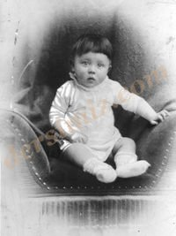

I. Dünya Savaşı yenilgisi, savaştan sonra İngiltere ve özellikle Fransa'nın tazminatları ve nihayet işsizlikten bunalmış, şaşkına dönmüş Almanları, ortaya attığı sloganlarla etkilemeyi bildi. Partinin adını Nasyonal Sosyalist Alman İşçi Partisi olarak değiştirdi (1920). Reich ordusu ve işveren sendikalarıyla parti adına yararlı ilişkilere girişti. Yarı askerî bir örgüt olan hücum taburlarını (S.A.) kurdu.

8 Kasım 1923'te General Erich Ludendorff ile birlikte Bavyera hükümetini devirmeye teşebbüs etti. Fakat başaramadı. Beş yıl hapse mahkûm edildi. Bu mahkûmiyetinin ancak bir yılını hapiste geçirdi. Affa uğrayıp çıkmasına kadar geçen bir yıllık hapis süresince Alman faşizminin temel kitabı olan "Mein Kampf"ın (Kavgam) birinci cildini Rudolf Hess'e dikte ettirdi.
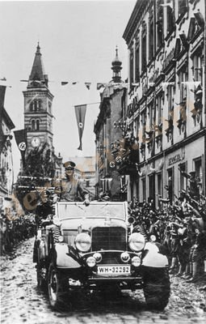Hapisten çıkınca, 1925 yılında Nasyonal Sosyalist Alman İşçi Partisi'ni yeniden kurdu. Partinin vurucu güçleri olarak da S.A. ve S.S. (Güvenlik Birlikleri) örgütlerini faaliyete geçirdi. Yasal yollardan iktidara gelmenin çarelerini araştırdı. Çok etkili bir propaganda mekanizması geliştirdi. İşsizliği daha da artıran 1929 ekonomik bunalımından yararlanmasını bildi. Nazi Partisi'nin 1928'de 12 olan milletvekili sayısı, 1930 seçimlerinde 107'ye, Temmuz 1932 seçimlerinde de 230'a kadar yükseldi. Her seçimde partisini daha büyük başarılara ulaştıran Hitler, 30 Ocak 1933'te en güçlü partinin lideri olarak Reich Şansölyesi (Başbakan) oldu. Hitler iktidara geldikten sonra önce parlamentoyu feshetti. Komünistler yasadışı ilân edildi. Yeni meclis, şansölyeye dört yıl süreyle tam yetki tanıdı. 30 Haziran 1934 gecesi (Uzun Bıçaklar Gecesi) tüm siyasî hasımlarını ortadan kaldırttı. 2 Ağustos 1934'te Cumhurbaşkanı Hinderburg öldü.
Hitler, başvurduğu plebisitle oyların % 88'ini kazanarak Führer unvanıyla başkanlık ve şansölyelik yetkilerini kendinde topladı (Ağustos 1934). Gestapo adlı devlet polis örgütünü kurdu ve toplama kampları açtı. Dış politikadaysa, savaşa girmeden önce Almanya ve Avusturya - Macaristan imparatorluklarına ait olan yerleri ilhak etme, Almanya'yı Versailles Antlaşması hükümlerinden kurtarma yollarını izlemeye başladı. Avusturya'yı (13 Mart 1938) işgal etti. Kademeli olarak 30 Eylül 1938'de Çekoslovakya'yı işgale başladı ve 22 Mart 1939'da işgali tamamladı. Alman-Rus saldırmazlık paktını imzaladıktan (23 Ağustos 1939) sonra da, Polonya'yı istilâya başlayınca (1 Eylül 1939) İngiltere ve Fransa, Almanya'ya savaş açtılar.

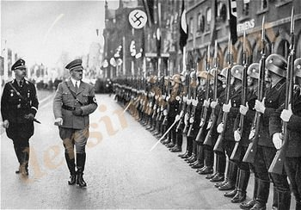

Böylece II. Dünya Savaşı başladı. Alman zaferleri birbirini kovaladı. Almanya, Avrupa'nın üstünde egemenlik kurdu. İşgal ettiği ülkelerde, işbaşına kukla hükümetler getirdi. 22 Haziran 1941'de Sovyetler Birliği'ne saldırdı. Savaş 1941 ve 1942 sonuna kadar Alman başarılarıyla sürdü. Ama Stalingrad bozgunundan (2 Şubat 1943) ve Normandiya'da ikinci cephenin açılmasından sonra (6 Haziran 1944) Almanya'nın yenilmesi kaçınılmaz hâle geldi. 20 Temmuz 1944'te Hitler'e başarısız bir suikast yapıldı. 20 Nisan 1945'te Almanya'nın kesinlikle yenildiğini anlayınca, yüksek komutayı Amiral Dönitz ile Göring'e verdi. 29 Nisan'da sevgilisi Eva Braun ile evlendi ve Dönitz'i kendine halef olarak bıraktı. 30 Nisan 1945'te de Eva Braun ile birlikte intihar etti.

